**1. Dönem başlangıcında düşünmenizde fayda görülen konular için hazırlık yapmanız istenmiştir.**

1. **Mezun olduğunuzda istediğini seçme hakkına sahip bir araştırmacı olma imkânınız olduğu takdirde, ne tür konularda çalışmak, ne tür problemleri çözmek isterdiniz.**

Uzaktan kontrollü donanımlar üzerinde çalışmak ve piriz kontrollü sistem mantığından daha çok telefon, tablet ile kontrol işlemleri üzerinde kendimi geliştirmek isterim.

1. **EEM 224, EEM 323 dersleri başta olmak üzere zorluk yaşadığınız, tekrarlanmasında fayda görebileceğiniz konu başlıklarını bir tabloda yazınız.**

EEM 224 - koordinat sistemleri (silindirik ve küresel)

1. **Bu tablodaki her bir konu başlığının karşısına, sizi zorlayan problemi ve sorunun tahmini kaynağını tanımlamaya çalışınız.**

Koordinat sistemlerinin birbirine geçişlerinde zaman zaman problem yaşamaktayım, tekrar olmasa bile düzenli 5-6 örnekten oluşan bir örnek kâğıdı çok yardımcı olacaktır diye düşünüyorum.

**2. Piyano ile ilgili aşağıdaki soruları araştırınız, bulgularınızı gerektiğinde açıklamalar ile destekleyecek şekilde yazınız.**

**a. Grand (büyük) Piyano ’da kaç tuş vardır?**

52 beyaz + 36 siyah = 88 tuş vardır.

**b. A, B, C perde isimli tuşların Do, Re, Mi karşılıklarını bulunuz.**

A- La , B- Si , C- Do

**c. Piyanodaki en pest (kalın, en soldaki) tuş A0 ise,**

**i. C1, C2, C3, ... Ca tuş serisinde kaçıncı tuşlar olduklarını ve frekanslarını bulunuz.**

C1 – 32,703 , C2- 65,406 , C3- 130,81 , C4- 261,63 , C5- 523,25 , C6- 1046,5 , C7 – 2093,0

**ii. Piyanodaki en tiz Ca tuşunda a hangi sayıdır? Frekansı kaçtır?**

C7 – 2093,0 a= 7

**d. Aşağıda verilen soruları cevaplayacak iki boyutlu bir grafik çiziniz.**

**i. Grafiğinizin x eksenine eşit aralıklarla; C1, C2, C3, ... yerleştiriniz.**

**ii. Grafiğinizin y eksenine ise her bir tuşun frekans değerini belirtiniz. Noktaları birleştirerek elde ettiğiniz grafiği inceleyerek, doğrusal olup olmadığını tanımlardan da faydalanarak kendi cümleleriniz ile açıklayınız.**

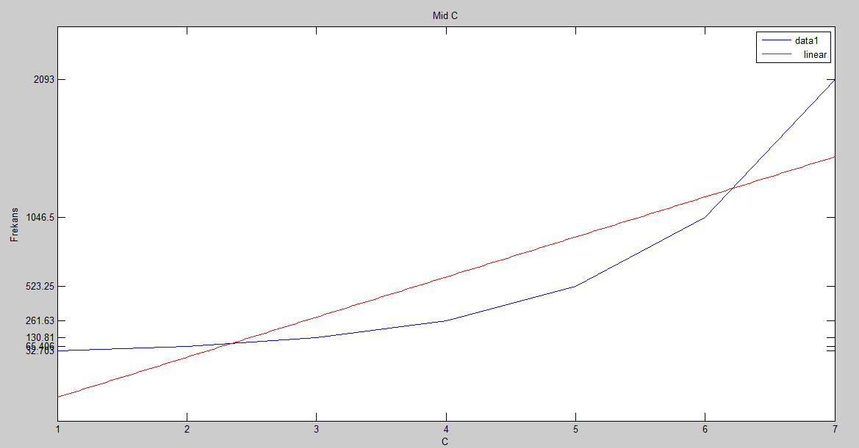

y = [32.703 ; 65.406 ; 130.81 ; 261.63 ; 523.25 ; 1046.5 ; 2093.0];

plot(y)

set(gca,'YTick',y);

set(gca,'YTickLabel',y);

title('Mid C');

ylabel Frekans

xlabel C

Doğrusal bir grafik olması için x=y olması gerekirken bu grafikte elde ettiğimiz frekans değerlerinin doğrusal olmadığını görmekteyiz. Grafikte bir sonraki değer bir önceki değerin 2 katı olarak geometrik olarak artmaktadır.